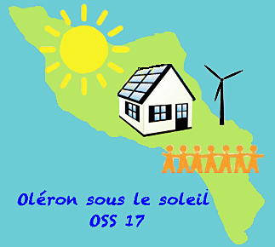 | léron Sous le oleil 17  Société par Actions Simplifiée à capital variable  840 901 953 R.C.S La Rochelle

Notice de sécurité

Installation d’une centrale solaire photovoltaïque sur la toiture
De l’école élémentaire de Dolus d’Oléron (17)

Maître d’ouvrage de l’installation :
Oléron sous le soleil 17 (OSS17)

Propriétaire du site :
Ville de Dolus d’Oléron

Version 8 mars 20

SOMMAIRE

PRESENTATION DU SITE 3
Présentation du projet 4
Implantation 5
Eléments techniques du projet 6
MESURES PRISES POUR LA SECURITE 7
Sécurité incendie et risques électriques 7
État projeté 7
Accessibilité aux matériels 8
Matériels utilisés 8

PRESENTATION DU SITE

Nom : Ecole primaire
Activité : Enseignement
Adresse : 23 rue des écoles,
Code postale et Ville : 17 550 Dolus d’Oléron
ERP de type : R
Catégorie de l’établissement : 4ème catégorie (< 300 personnes)
Effectif global : 220 à 250 personnes

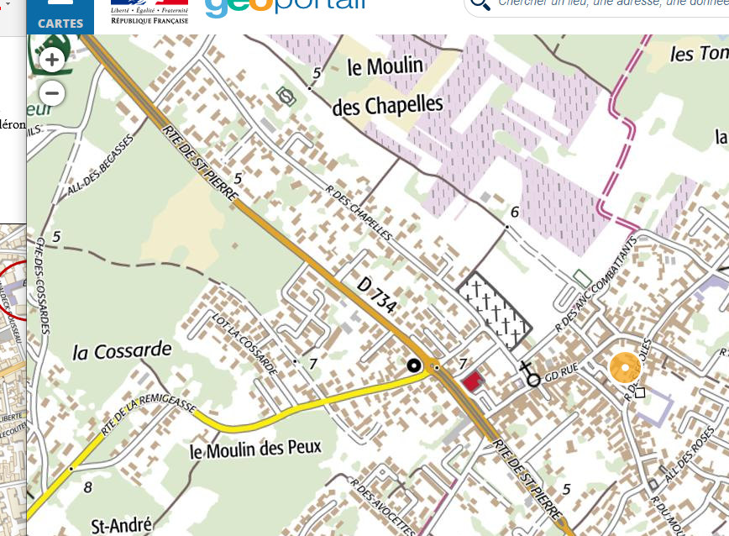

Figure 1 : Localisation de l’école primaire 23 rue des écoles

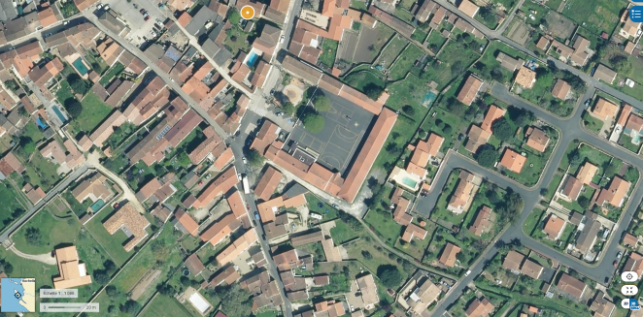
Figure 2 : Localisation de l’école primaire – vue aérienne
Le champ de panneaux photovoltaïque est repéré par le rectangle bleu

Présentation du projet
Le projet consiste à mettre en œuvre une centrale solaire photovoltaïque sur la toiture d’un des bâtiments de l’école. Environ 124 panneaux photovoltaïques, totalisant une surface de 200 m2, cumulant une puissance de 29,4 kWc. (Watt-crête : puissance maximale fournie par le composant en ensoleillement optimum.)
L’investissement, la maitrise d’ouvrage et l‘exploitation de l’installation sont assurés par la SAS Oléron Sous le Soleil 17 qui a passé avec la Ville de Dolus une convention d’occupation du domaine public actée en conseil municipal du 02 décembre 2019.
Les panneaux sont posés en partie basse de la toiture. Ils sont surélevés de quelques centimètres au-dessus de la couverture grâce à un système d’accrochage spécifique avec rails maintenus par des crochets fixés sous les tuiles sur la couverture afin de préserver la totale étanchéité de la toiture (photos 3 et 4 ci-dessous). Ce type de pose est dit en surimposition. Ce système permet également d’éviter le passage des câbles de courant à l’intérieur du bâtiment, notamment la partie courant continue, puisque les onduleurs sont directement fixés sous le panneau ou les rails.
Système d’accrochage
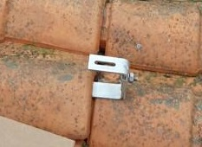

Rails de fixation
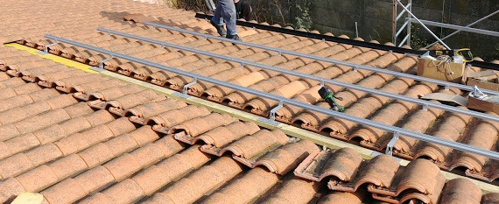

Les pattes d’accrochage sont fournies et posées par l’installateur des panneaux afin d’éliminer tout litige en cas de problème d’étanchéité. Le reste des éléments de fixation, les panneaux, micro-onduleurs et tous autres matériels sont fournis par l’installateur Solaire 17 après consultation et accord d’Oléron Sous le Soleil 17.
L’électricité produite en courant continu est envoyée vers les micro-onduleurs de chaque panneau, qui la transforment en courant alternatif 220V/50Hz pour livraison dans le réseau de distribution Enedis. Elle est revendue au réseau (système dit « en revente totale »). Il n’y a pas d’électricité réinjectée directement dans l’école (autoconsommation), puisque le raccordement sera totalement indépendant du raccordement pour la consommation du bâtiment.

Implantation
La toiture concernée par l’implantation des modules photovoltaïques est définie sur la photo ci-dessous. Photo 5
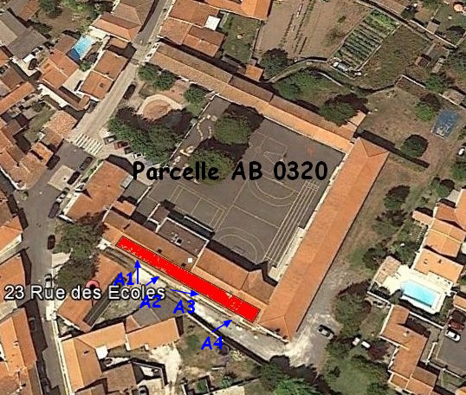

Figure 3 : Plan d'implantation des modules photovoltaïques en toiture

Eléments techniques du projet
L’installation comprend :
- Les panneaux solaires photovoltaïques cristallins en toiture, en surimposition.
- Les micro-onduleurs installés à chaque panneau, transforment le courant continu en courant alternatif. Afin de limiter les longueurs et de faciliter leur accès, l’armoire électrique sera posée sur le mur à proximité du coffret ENEDIS. S’agissant d’une zone de passage pour le public, elle sera intégralement fermée et verrouillée.
- 1 coffret AC général, spécifique à l’installation photovoltaïque est équipé d’un relais qui coupe directement l’alimentation dès qu’il détecte une coupure réseau.
- Un branchement sur le réseau, au niveau du coffret électrique de comptage situé à l’angle du bâtiment voir la photo 6.
- 1 compteur de production, situé dans le coffret ENEDIS
- Un bouton d’arrêt d’urgence situé dans un coffret spécifique, commandera la coupure du courant alternatif venant des modules photovoltaïques / micro-onduleurs.
Il sera placé à l’extérieure proximité ???
L’enclenchement de cette commande permettra de couper l’installation, en partie AC, au plus proche des modules ainsi que du point de livraison.

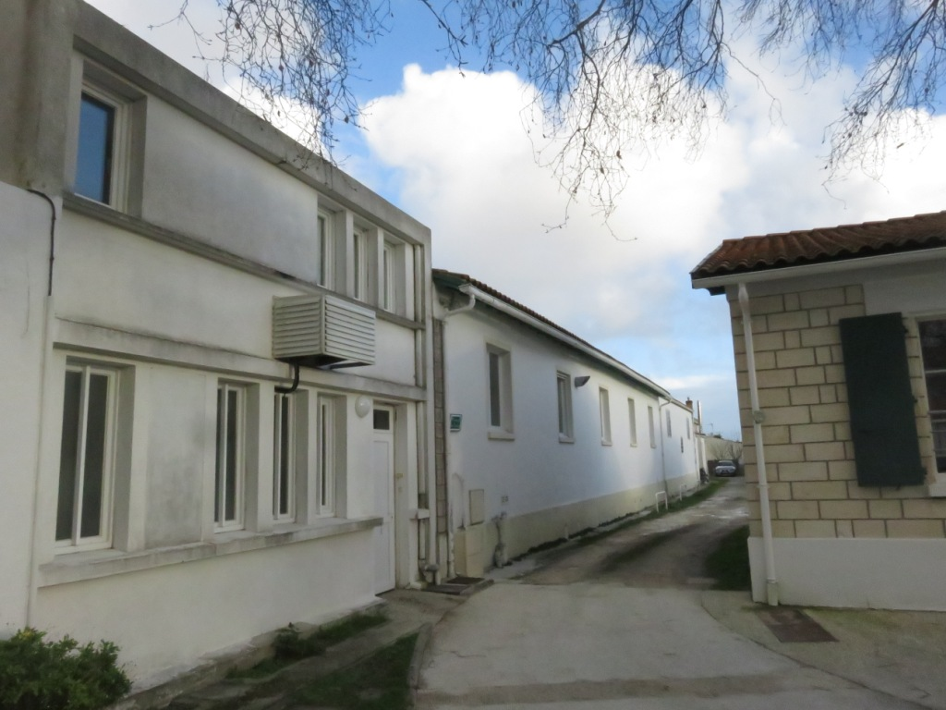

Photo 6: implantation du coffret de livraison :

MESURES PRISES POUR LA SECURITE

Sécurité incendie et risques électriques

État projeté

Le projet sera élaboré en prenant en compte les avis de la Commission Centrale de Sécurité sur les mesures à prendre en cas d’installation de panneaux photovoltaïques dans un Etablissement Recevant du Public (selon le relevé des avis de février 2013), ainsi que de la norme UTE C 15-712-1 (version Juillet 2013).
En particulier, les mesures suivantes seront prises :
- Les installations électriques seront conformes aux normes en vigueur et particulièrement aux normes UTE C 15-712-1, NFC 15-100, et aux avis de la Commission Centrale de Sécurité de 2013
- L’installation est équipée d’une mise à la terre règlementaire (fil de terre pour le câblage des chaînes, bornes de mise à la terre des modules photovoltaïques).
- Le coffret de protection AC sera installé à l’angle du bâtiment rue des écoles
- Tous les câbles (AC) passent à l’extérieur du bâtiment.
- Présence d’une coupure générale de l’installation photovoltaïque
  - Elle sera positionnée de façon visible à l’extérieur du bâtiment à côté des coffrets ERDF
  - Elle sera identifiée par la mention : « Attention - Présence de deux sources de tension : 1 - Réseau de distribution ; 2-Panneaux photovoltaïques ».
- Egalement une coupure avec bouton d’arrêt d’urgence de type coup de poing sous verre dormant, câble d'arrêt d'urgence type CR1C1 5G.
- La protection contre les contacts directs et indirects sera assurée par le respect des prescriptions du guide UTE C15-712-1
- Sur les plans du bâtiment, destinés à faciliter l’intervention des secours, l’emplacement des équipements et dispositifs de coupure sera signalé, ainsi que la présence des panneaux en toiture
- Les pictogrammes dédiés au risque photovoltaïque seront apposés :
  - A l’extérieur du bâtiment à l’accès des secours
  - ???

Sur les consignes de protection contre l’incendie seront indiqués la nature et les emplacements des installations photovoltaïques (toiture, locaux, …).

Tous les équipements de l’installation seront disposés dans des armoires fermant à clé. Par ailleurs, tous les équipements électriques ainsi que les structures métalliques seront reliés à la terre du bâtiment via une barrette intermédiaire.
L’indication des panneaux sur les plans de secours et l’affichage d’une consigne appropriée seront mis en place avant mise en service de l’installation. Un courrier d’information sera transmis au SDIS dès la mise en service effective de l’installation photovoltaïque.

De plus, en fin de travaux, le Contrôleur Technique de l’opération intègrera le lot photovoltaïque dans son attestation de solidité à froid, ainsi que dans son Rapport de Vérification Règlementaire Après Travaux (RVRAT).
En complément, une attestation de bon montage et de bon fonctionnement de l’arrêt d’urgence sera demandée à l’entreprise titulaire des travaux photovoltaïques.
Enfin, et conformément à la réglementation en vigueur, une attestation CONSUEL de conformité de l’installation photovoltaïque sera demandée (l’obtention de cette attestation est à la charge de l’installateur qui s’engage sur ce sujet).

Accessibilité aux matériels
Les interventions de nettoyage et maintenance sur les panneaux et équipements divers seront réalisées au moyen du matériel utilisé par les couvreurs. Les personnes intervenantes sur la toiture seront équipées de protections individuelles.

L’implantation des équipements ne modifie en rien la destination de l’établissement, ni les conditions d’évacuation des personnes, ni les conditions d’accessibilité des secours.

Matériels utilisés
L’ensemble du matériel utilisé fera l’objet de certification adéquate et sera validé par le contrôleur technique du projet.
Le projet fera l’objet d’un Dossier des Ouvrages Exécutés en fin de chantier qui sera transmis à la ville, ainsi que d’une actualisation le cas échéant de la présente Notice de Sécurité.
Matériel :
Désignation | Marque | Modèle | Quantité | Caractéristiques
Modules | Sun power |  | 124 | 305 Wc
Onduleurs | Micro onduleur Q7
Protection électrique | Schneider ou Legrand
Système d’intégration |  |  | Ensemble | /

